2- 3 сентября 2022 года в ГКОУ РО Пролетарской школе-интернате были организованы мероприятия, посвященные Дню солидарности в борьбе с терроризмом.
День солидарности в борьбе с терроризмом. Эта памятная дата установлена в 2005 году федеральным законом «О днях воинской славы России» и связана с трагическими событиями в Беслане (Северная Осетия, 1—3 сентября 2004 года), когда боевики захватили одну из городских школ. В результате теракта в школе №1 погибли более трехсот человек, среди них 186 детей.
Вспоминая жертв Беслана и Буденновска, захвата театрального центра на Дубровке и при взрывах жилых домов в Москве, Буйнакске и Волгодонске, и всех террористических актов, а также сотрудников правоохранительных органов, погибших при выполнении служебного долга, россияне едины в своем намерении всеми силами противостоять терроризму, как национальному, так и международному, не допустить разрастания этого преступного безумия.
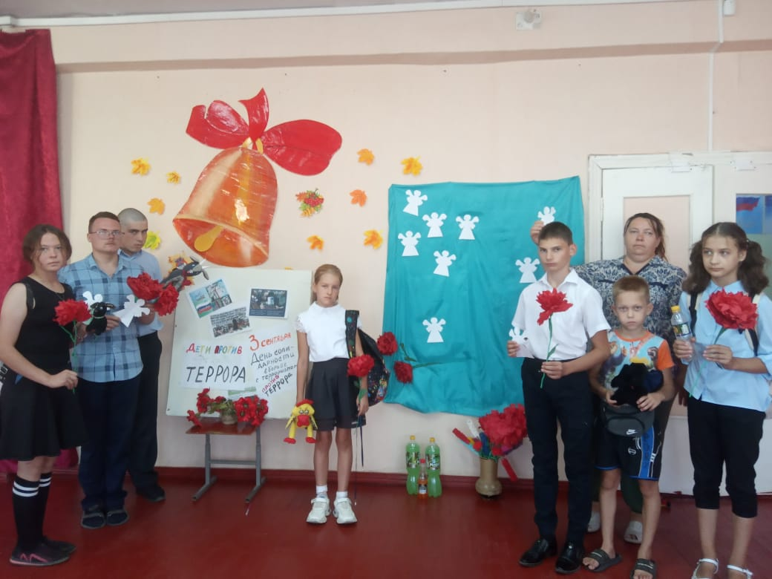

В рамках дня солидарности в борьбе с терроризмом в ГКОУ РО Пролетарской школе-интернате 1-9 классах были проведены Уроки памяти «Страшная история терроризма», «Трагедия и боль Беслана», «МЫ против терроризма», проведены беседы «Наша безопасность в наших руках» организован просмотр видеороликов, посвященных борьбе с терроризмом.

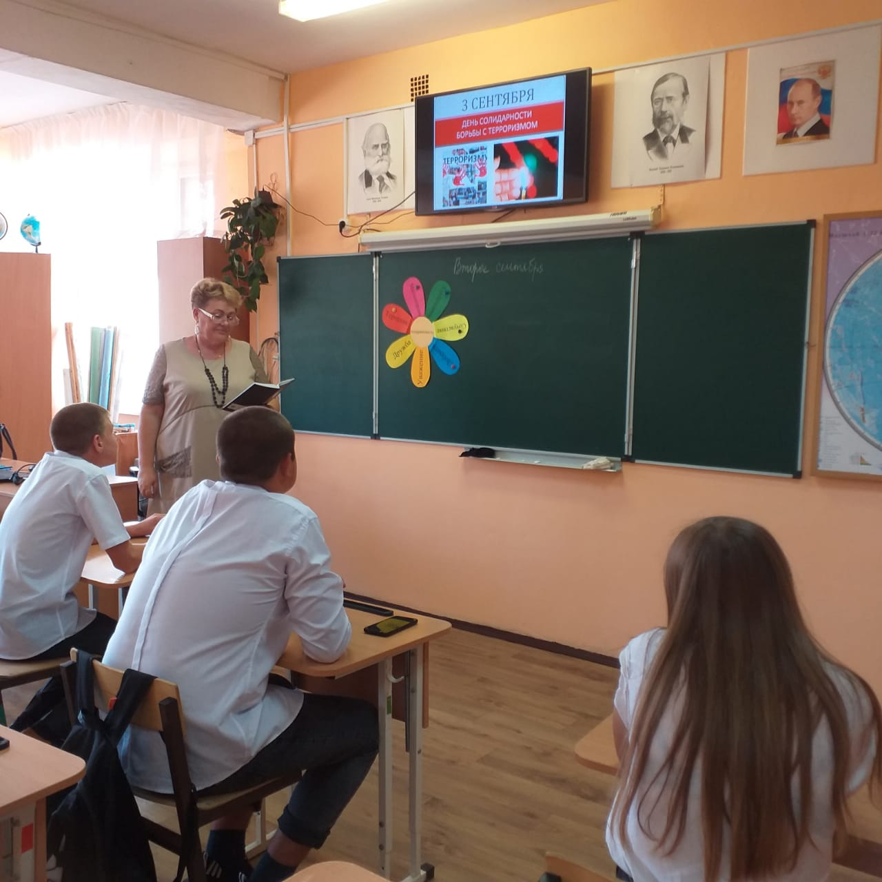

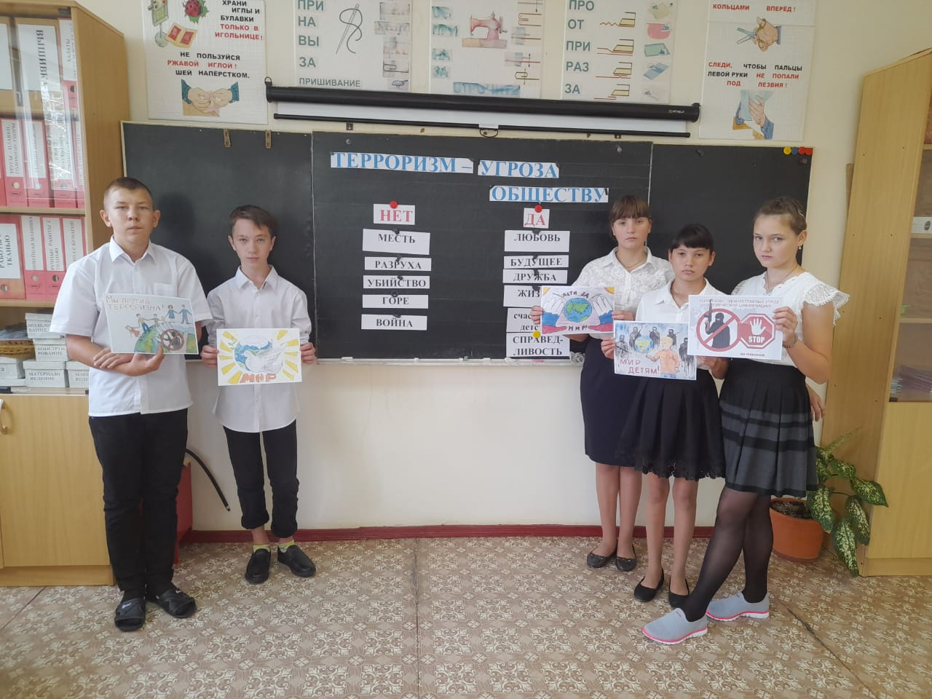

В День борьбы с терроризмом педагоги постарались донести до обучающихся в памятках информацию о правилах поведения в чрезвычайных ситуациях.
В рамках внеклассных занятий «Экстремизму скажем «Нет!» воспитатели организовали проведение разъяснительных бесед с обучающимися о недопущении вовлечения в сети Интернет в деятельность экстремистских движений и международных террористических организаций.

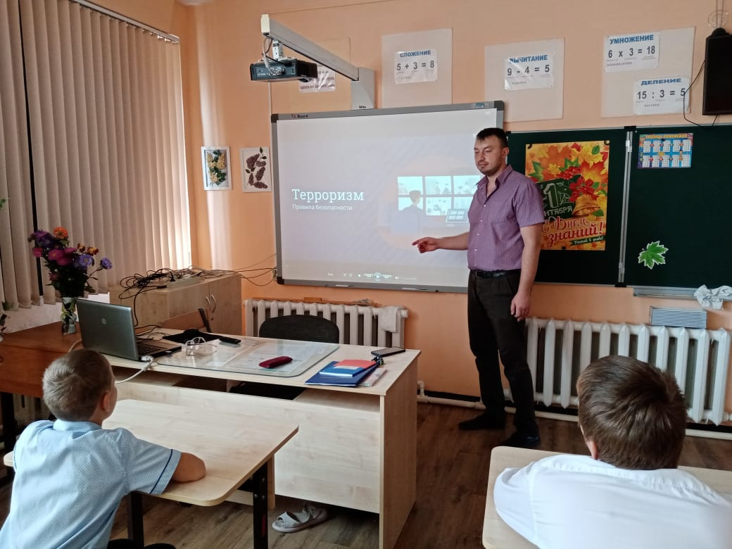

Дети и взрослые в России и во всем мире должны знать, что с терроризмом необходимо не только бороться, гораздо важнее и эффективнее предупреждать его возникновение. Только объединившись, все вместе мы сможем противостоять терроризму, не только национальному, но и международному. Бдительность, ответственность каждого из нас составляют арсенал антитеррористической коалиции

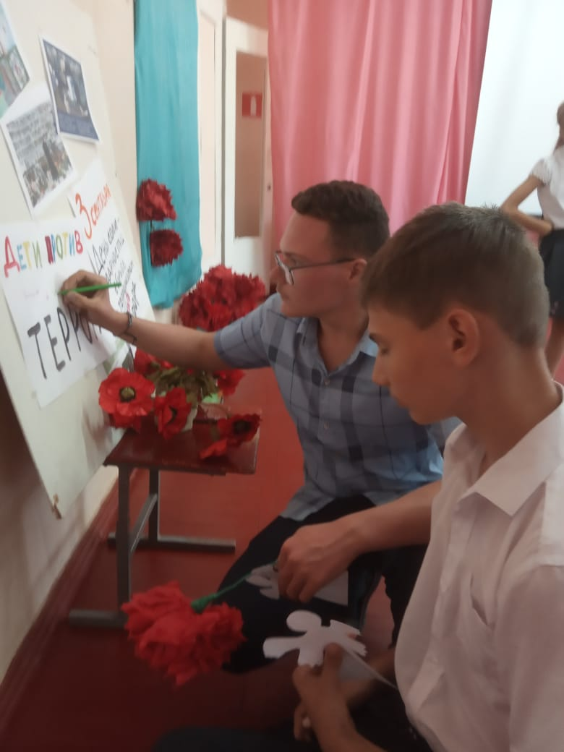

Мы должны помнить, что любой человек, независимо от занимаемого положения, может вдруг оказаться причастным к трагедии. Поэтому важно помнить, что лучшей профилактикой экстремистских настроений в обществе являются толерантность и взаимоуважение. Мы должны уважать культурные и религиозные особенности всех тех народов, которые населяют нашу многонациональную страну, а в школе-интернате относиться друг к другу с уважением и терпимостью.

Информацию подготовила заместитель директора по ВР А.С. Безуглова

